Помаже Бог! У понедељак, 30.3.2020. године на Тв Храму почиње емитовање часова веронауке за основну школу “на даљину”. Понедељком (1. и 2. разред), Уторком (3. и 4. разред), Средом (5. и 6. разред), Четвртком (7. и 8. разред) у 18ч, реприза сутрадан у 10ч.Такође, од данас је активан и сајт veroucitelj.rs (намењен деци и родитељима и вероучитељима) на ком ће све обрађене наставне јединице бити објављене са пратећим задацима и видео записима! Натеријал ће се налазити и на тв Храм, Jutjub каналу, сајту. У недељи пред Васкрс настава ће бити емитована и на РТС3! Срдачан поздрав!

О МОЛИТВИ

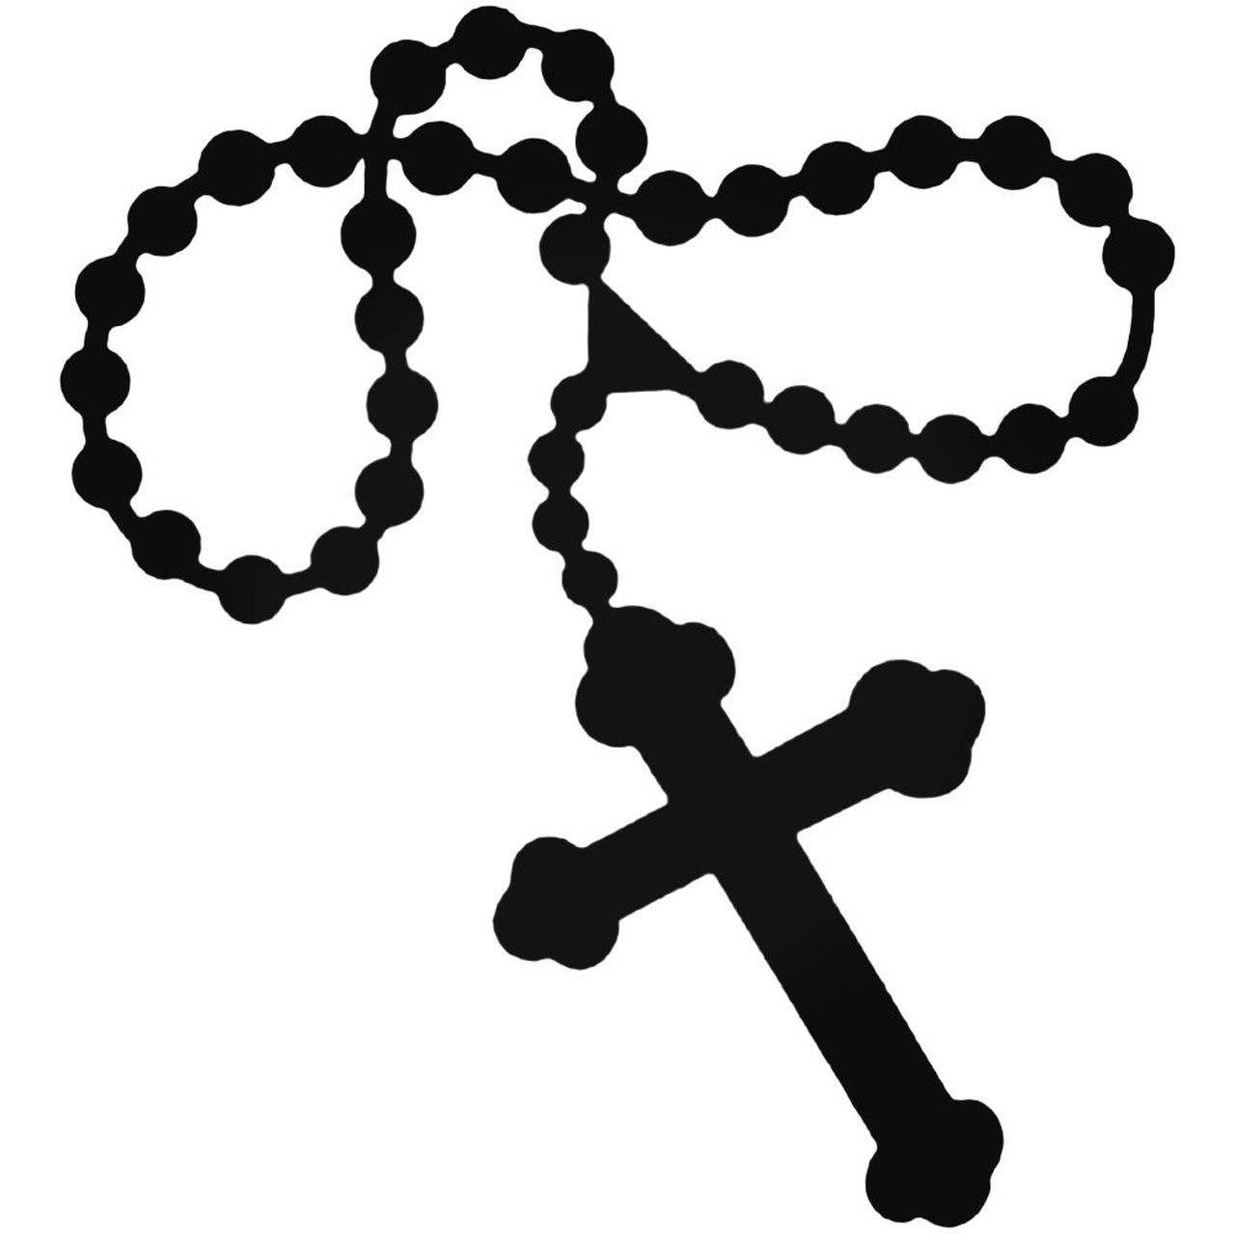
Догађај из Светог Писма - поука из живота Господа Исуса Христа

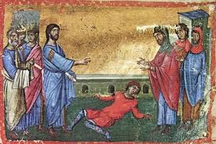
Један отац је имао тешко болесног сина. Како је описана болест у Еванђељу, син је често „падао у ватру и воду“. Посматрано из садашњег времена, дечак је вероватно патио од неког тешког облика епилепсије. Углавном, отац је био очајан. Нико од тадашњих лекара није могао да помогне дечаку. Отац је чуо за Христа и Његова чуда која је чинио над болесним људима, па одведе свог сина код Христових ученика. Иако им је Христос дао силу и моћ да Његовим именом исцељују болесне, апостоли нису успели да исцеле дечака. Зато отац, син и апостоли сви заједно пођоше код Христа да га моле за помоћ. Христос је прво опоменуо апостоле, оца, а самим тим и све људе, за немање вере, рекавши: „Неверни, докле ћу бити са вама?“. Затим је једном речју исцелио болесног дечака.
Отац и син радосно су отишли кући, а апостоли, тужни, упиташе свог учитеља зашто они нису успели да својом молитвом исцеле дечака. Христос им одговори да дечака нису могли да исцеле зато што не верују и да, када би имали бар мало вере, могли би планини да кажу да се помери са леве не десну страну.
Затим је ученицима напоменуо нешто најважније, а због чега је ова прича и веома важна. Рекао им је да, ако желе истински да верују, ако желе да постану бољи људи, да победе свој егоизам и самољубље - морају да се моле!
Христос је истако да је молитва нешто најважније за сваког човека!
Подсетите се шта је то молитва и коју молитву знате

Као најбољи пример, а уједно најлепши и најлакши, узећемо Исусову молитву која гласи:

Господе Исусе Христе помилуј ме.

Прво - треба истаћи да када се молимо ми на свестан или несвестан начин потврђујемо веру у то да Христос, тј. Бог постоји. Јер да не верујемо, не бисмо га ни спомињали. Зато молитва утврђује и ојачава нашу веру, а ако се молимо у себи онда још додатно потврђује да нас Бог чује и да је Он свуда присутан, а посебно у нашем срцу, одакле је и потекла жеља за молитвом.
Друго - сваки пут када спомињемо нечије име, ми тог тренутка чинимо да је тај неко присутан, наравно невидљиво, али присутан. Колико пута нам се десило да на некога помислимо, а да нам се он баш у том тренутку јави телефоном или да га сретнемо. Дакле, изговарањем имена ми „призивамо“ одређену личност и чинимо је присутном у нашем бићу и центру нашег унутрашњег човека – у срцу!
Зато је врло важно разумети да, када о некоме говоримо ружно, а свесни смо да је оговарање свакоднвевица, ми уствари наносимо штету себи и том о коме говоримо, јер је он присутан! Исто је када о неком говоримо лепо, само што тада не правимо штету већ супротно. Ако је тако са спомињањем наших личности, исто је и у Исусовој молитви. Изговарањем Христовог имена чинимо да је истог тренутка Он присутан.
Хајде да на тренутак замислимо како би изгледало да Христос баш сада уђе у просторију. Да ли би нас критиковао за нешто што смо учинили? Да ли би био љут и нервозан? Да ли би нам нешто противречио или започео неку свађу? Не. Христос је савршена доброта, мир, љубав и све више од тога. Да је сада овде, узео би нас за руку, утешио, посаветовао и мотивисао да се трудимо да будемо што бољи. Унео би мир и радост у наша срца.
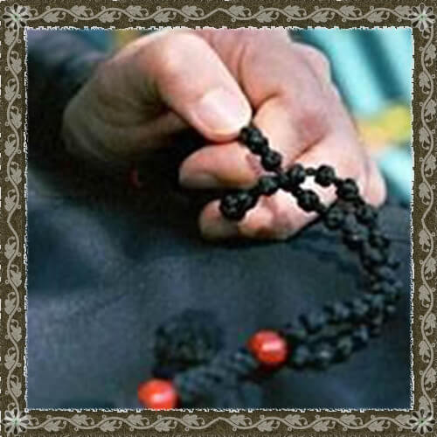

Управо то се догађа када се молимо и када изговарамо Христово име. На тајанствен начин Христос се усељава у нас и почиње да делује у нама на несхватљив начин. Његовим присуством или настањивањем у нама почињемо да се мењамо. И тако се Христова поука упућена апостолима заиста остварује!

Многи светитељи су у својим виђењима потврдили ово о чему причамо:

Неки човек узиђе на Небо и говораше са Христом:
- Господе мораш олакшати људима спасење. Веома су слаби, лако падају у грех...
- Биће спасени- рече Христос- довољно је да изговорају две молитве. Једна се састоји од пет, а друга од четири речи.
Прва гласи:
"ГОСПОДЕ ИСУСЕ ХРИСТЕ ПОМИЛУЈ МЕ".
А друга је:
"ПРЕСВЕТА БОГОРОДИЦЕ СПАСИ НАС".

Покушај и ти да у току дана изговараш Исусову молитву. Можеш је понављати у себи у сваком животном тренутку и ситуацији. Пред спавање, у превозу, док шеташ, када си радостан, тужан, забринут или захвалан за све. Препустимо се Христу и допустимо му да нас учи и васпитава!

И да и ми једног дана као и апостол Павле можемо да кажемо: „Али у Цркви волим рећи пет речи умом својим (Исусова молитва), да и друге поучим, неголи хиљаде речи језиком.“

ДОДАТАК

Шта је бројаница?

По једном старом предању, био је један монах који је желео да направи вунену бројаницу да би одбројавао своје молитве. Једном му се јавио анђео и научио га да плете чворић који се састоји од седам уплетених крстова. То је један од најкомпликованијих чворова на свету. Бројанице нам омогућавају и помажу да се лакше саберемо умом на саме речи молитве како нам ум не би лутао.
Сабравши мисли, узмемо левом руком куглицу бројаницу, држећи је лагано између палца и кажипрста. Говоримо тихо или у себи Господе Исусе Христе помилуј ме...одбројавајући сваку поједину молитву једним чворићем (куглица).

https://www.youtube.com/watch?v=GERl2eB1n94&feature=emb_logo

